**MATERIAL DE APRENDIZAJE UNIDAD 2 N° DE GUÍA 13**

ASIGNATURA: MÚSICA

NOMBRE ESTUDIANTE: ______________________________________________________

CURSO: ______________________________ LETRA: ______ FECHA: __________________

OA: Cantar al unísono y a más voces y tocar instrumentos de percusión, melódicos (metalófono, flauta dulce u otros) y/o armónicos (guitarra, teclado u otros). / Presentar su trabajo musical al curso y la comunidad, en forma individual y grupal, con responsabilidad, dominio y musicalidad.

OBJETIVO DE LA CLASE: Evaluar presentación artística.

¿Qué se entiende por evaluar?

La evaluación es un proceso que tiene por objeto determinar en qué medida se han logrado los objetivos previamente establecidos, que supone un juicio de valor sobre la programación establecida, y que se emite al contrastar esa información con dichos objetivos.

La importancia de la evaluación radica en conocer los avances que logran los individuos ante ciertos objetivos propuestos.

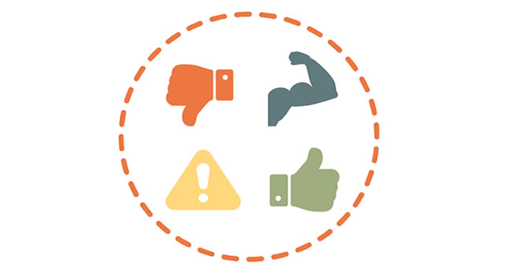Fortalezas y debilidades:

* Una fortaleza es la expresión de una cualidad deseable o positiva en una persona, organización o suceso.
* Las debilidades son atributos no deseados en una persona, organización o evento, ya que resultan poco útiles para lograr los objetivos propuestos.

Todas las fortalezas se pueden mejorar, así como también se pueden desarrollar otras nuevas. De la misma forma, es posible eliminar o disminuir las debilidades.